

大祥融媒讯： （ 通讯员  谢贤锦 ）今年来， 城西街道 认真贯彻落实省、市、 区委关于加强和改进驻村帮扶工作队管理的一系列部署要求，按照《关于进一步加强 区 驻村帮扶工作队管理的 通知 》精神，提高思想认识、靠实工作责任，从严从实抓好驻村帮扶工作队日常管理，着力 解决驻村帮扶工作队“下不去、驻不实、管不住”和作用发挥不明显等问题。

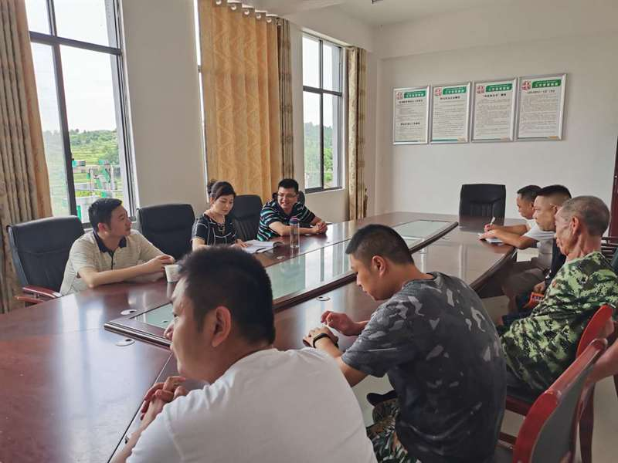

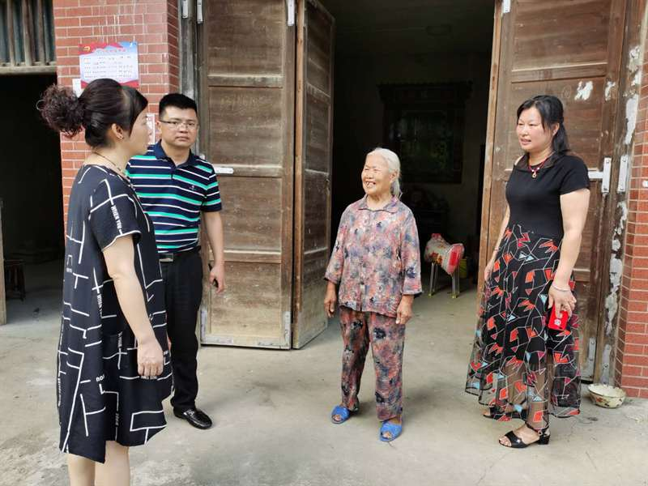

一是从落实考勤管理上抓实见效。 严格执行驻村帮扶考勤制度，实行“钉钉”APP打卡考勤杜绝出现无故不在岗或考勤签到、请销假、日志调阅等工作流于形式、弄虚作假。

二是从压实责任担当上抓实见效。 街道作为扶贫后盾单位，党工委书记为驻村帮扶第一责任人，每月集中3天时间到蔡锷乡新林村与驻村工作队实行“三同”，解决困难问题。对帮扶工作队成员采取以会代训、业务指导、专题培训等方式，传达学习扶贫工作新政策，帮助理清工作思路。研究解决驻村帮扶工作队管理出现的新情况和具体问题，推进工作有效开展。

三是从落实脱贫任务上抓实见效。 充分发挥驻村工作队的作用，推动扶贫政策措施落地落实，全力做好脱贫攻坚各项工作。 精准、全面掌握贫困户家庭情况,做到底数清、方向明、措施实,切实提升贫困群众的幸福感、获得感。坚持与贫困户面对面接触,详细了解贫困户的家庭人口、身体健康、家庭务工、安全住房、安全饮水、教育等方面的情况,每到一户拍摄家庭居住环境照片,对全村享受政策的 41 户贫困户逐户核对已建立的各类信息台账, 进一步完善贫困户资料， 对家庭居住环境脏乱差的贫困户采取亲自动手帮助整改提升。 在驻村帮扶 过程中, 工作队员 根据帮扶责任人制定的个性化帮扶方案,入户详细了解制约贫困户发展的因素,找出致贫原因以便“对症下药”。对于重难点问题,报 蔡锷乡 党委政府,制定解决详细的方案。坚持“一户一策”、“一策多措”,确保将帮扶措施落到实处。为把 帮扶 工作做实、做细, 驻村工作队 每月开展一次的遍访工作,多次入户走访 ,下足绣花功夫,在与贫困户拉家常的过程中向贫困户讲解,向他们宜传享受的特惠保险政策、小额扶贫贷政策、雨露计划、助学行动、贫困户务工等政策,让贫困群众切实感受到关怀,树立脱贫致富的信心。